**Дударёнок Янка (Dudaronek Janka, Jan)**

8 ноября 1792 г – венчание с Ярыной Авдюхович с деревни Замосточье (НИАБ 136-13-894, лист 71об, №20/1792-б (ориг)).

4 ноября 1794 г – крещение дочери Елисаветы (НИАБ 136-13-894, лист 23, №51/1794-р (ориг)), (РГИА 823-2-18, лист 251,№37/1794-р (коп)).

8 ноября 1796 г – крещение сына Миколая (НИАБ 136-13-894, лист 31об, №97/1796-р (ориг)), (РГИА 823-2-18, лист 258,№60/1796-р (коп)).

Лист 71об. **Метрическая запись №20/1792-б (ориг).**

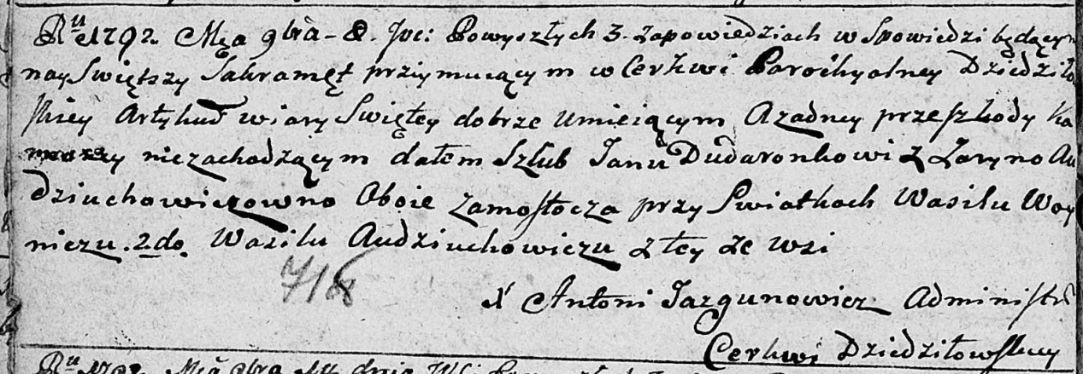

Дедиловичская Покровская церковь. 8 ноября 1792 года. Метрическая запись о венчании.

Dudaronek Jan – жених, с деревни Замосточье.

Audziuchowiczowna Jaryna – невеста, с деревни Замосточье.

Woynicz Wasil – свидетель.

Audziuchowicz Wasil – свидетель, с деревни Замосточье.

Jazgunowicz Antoni – ксёндз.

**НИАБ 136-13-894:** Лист 23. **Метрическая запись №51/1794-р (ориг).**

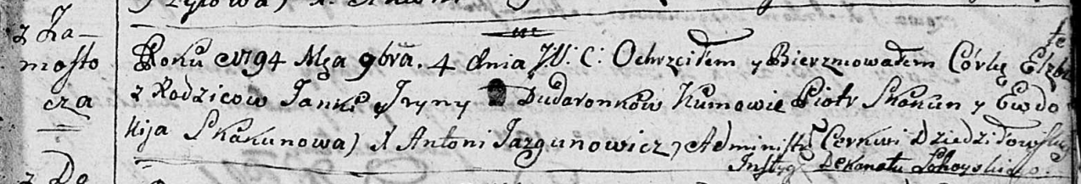

Дедиловичская Покровская церковь. 4 ноября 1794 года. Метрическая запись о крещении.

Dudaronkowa Elżbieta – дочь родителей с деревни Замосточье.

Dudaronok Janka – отец.

Dudaronkowa Jryna – мать.

Skakun Piotr - кум.

Skakunowa Ewdokija - кума.

Jazgunowicz Antoni – ксёндз.

**РГИА 823-2-18:** Лист 251. **Метрическая запись №37/1794-р (коп).**

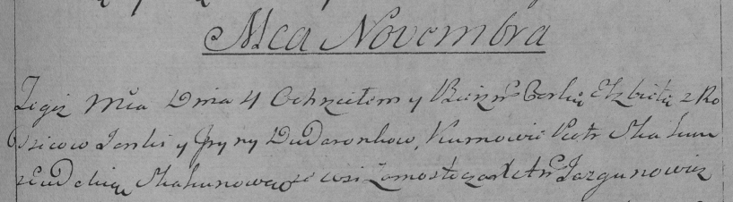

Дедиловичская Покровская церковь. 4 ноября 1794 года. Метрическая запись о крещении.

Dudaronkowna Elżbieta – дочь родителей с деревни Замосточье.

Dudaronek Janka – отец.

Dudaronkowa Jryna – мать.

Skakun Piotr – кум.

Skakunowa Ewdokia – кума.

Jazgunowicz Antoni – ксёндз.

Лист 31-об. **Метрическая запись №97/1796-р (ориг).**

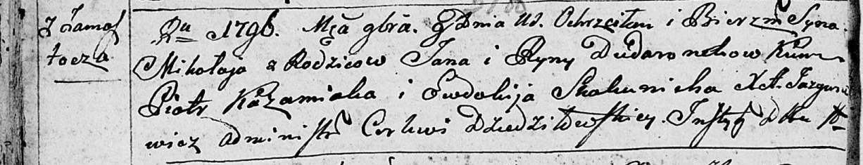

Дедиловичская Покровская церковь. 8 ноября 1796 года. Метрическая запись о крещении.

Dudaronek Mikołay – сын родителей с деревни Замосточье.

Dudaronek Jan – отец.

Dudaronkowa Ryna – мать.

Każamiaka Piotr - кум.

Skakunicha Ewdokija - кума.

Jazgunowicz Antoni – ксёндз.

**РГИА 823-2-18:** Лист 258. **Метрическая запись №60/1796-р (коп).**

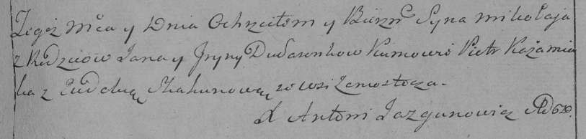

Дедиловичская Покровская церковь. [8] ноября 1796 года. Метрическая запись о крещении.

Dudaronek Mikołay – сын родителей с деревни Замосточье.

Dudaronek Jan – отец.

Dudaronkowa Jryna – мать.

Każamiaka Piotr – кум.

Skakunowa Eudokia – кума.

Jazgunowicz Antoni – ксёндз.